Диагностика развития мелкой моторики у детей
5-6 лет
(первичная, промежуточная, итоговая)

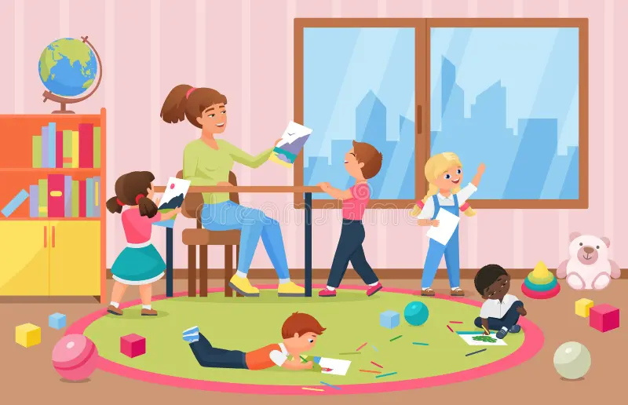

Диагностика развития мелкой моторики у детей 5-6 лет
(первичная, промежуточная, итоговая)
Блок 1 Упражнения на повторение фигур из пальцев (все упражнение выполняются после показа. При выполнении сложных фигур, можно помогать ребенку принять правильную позицию пальцев. Далее ребенок действует самостоятельно)
- «петушок»
- «зайчик»
- «флажок»
- «вилка»
Блок 2 Упражнения на дорисовывание(при выполнении этих упражнений, в начале года, обращается внимание, на то, как ребенок держит карандаш, в какой руке, как он продолжает линию карандашом: с нажимом или без нажима, линия тонкая, прерывистая, широкая)
- Дорисуй прямую линию
- Дорисуй волнистую линию
- Дорисуй ломаную линию (заборчик)
Блок 3 Работа с бумагой
- Вырезание ножницами (выявляем, как у ребенка сформирована координация движения рук)
- Сгибание листа бумаги пополам (выявляем содружество обеих рук в работе)
Блок 4. Упражнения на координацию движений
- «Ладонь, кулак, ребро» - вначале показываем детям
- «посолим капусту»
- «катание шарика»

Интерпретация результатов диагностики развития мелкой моторики:
1 балл – с заданием справился
0 баллов – с заданием не справился
0,5 баллов – справился с помощью взрослого

Низкий уровень (2 балла и ниже) – у таких детей мелкая моторика очень отстает от возрастной нормы. Движения скованные, содружество пальцев, ловкость не наблюдаются. Координация движений рук нарушена. Дети затрудняются выполнять работу с ножницами, сгибать лист пополам, не умеют держать правильно ножницы, карандаш.

Средний уровень (2-2,5 баллов) – у детей общая и мелкая моторика развита достаточно хорошо.

Высокий уровень (3-4 балла) - у детей общая и мелкая моторика развита по возрастной норме

Оценочный лист

Ф.И. ребенка | БЛОКИ
 | 1 |  |  | 2 |  |  | 3 |  |  | 4 |  |  | Итоговое количество баллов
 | С. | Ян. | М. | С. | Ян. | М. | С. | Ян. | М. | С. | Ян. | М.
Примечание:
С. – сентябрь
Ян. – январь
М. - май

Диагностика развития мелкой моторики детей 7 лет (ИТОГОВАЯ)
– автор методики Соснина С.П.
С помощью этих методик проводится диагностика развития мелкой моторики, связанной с графическими действиями.

Перед ребенком кладется лист с заданием. Он внимательно слушает, что надо сделать. Все задания выполняются простым карандашом. Во время их выполнения нельзя комментировать и оценивать действия ребенка. После завершения необходимо поблагодарить и похвалить малыша при любом результате.
Методика 1
Возьми в руку карандаш и посмотри на лежащий перед тобой лист бумаги. На нем есть полоски. Между этими полосками от начала листа до конца карандашом проведи прямые линии. Когда я скажу "Начали!", начни рисовать прямые линии, когда я скажу "Стоп!" - закончи выполнять задание и отложи карандаши в сторону. Работай быстро и внимательно.
(На выполнение задания отводится 1 минута).
Оценка:
3 балла – ребенок заполнил 10 строк и более при удовлетворительном качестве исполнения (проведенные линии расположены ближе к центру строки, для них характерна умеренная волнистость, нарисованы без отрывов, без выходов за пределы строк, без пропусков строк).
2 балла – ребенок заполнил 6 – 9 строк при удовлетворительном качестве исполнения (умеренная волнистость линий с тенденцией приближения к центру строки, без разрывов, без выходов за пределы строки, без пропусков строк).
1 балл – ребенок заполнил 5 и менее строк или выполненное задание отличается неудовлетворительным качеством исполнения (значительные скосы линий относительно центра строки, выход за ее пределы и/или обрывы линий, пропуски строк).
Методика 2
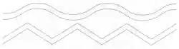
Возьми в руку карандаш и посмотри на лежащий перед тобой лист бумаги. На нем есть дорожки. Проведи линию посередине дорожки, не отрывая карандаш от бумаги.
Оценка:
3 балла – без ошибок
2 балла – ребенок 1 – 2 раза вышел за границу линии
1 балл – ребенок 3 и более раз вышел за границу линии
Методика 3
Возьми в руку карандаш и посмотри на лежащий перед тобой лист бумаги. На нем есть мячики и кегля. Попади мячиками в кеглю. Старайся проводить прямые линии, не отрывая карандаш от бумаги.
Оценка:
3 балла – все линии прямые и попадают точно в кеглю
2 балла –1 – 2 ошибки (ошибкой считается непрямая линия или непопадание линии в кеглю)
1 балл – 3 и более ошибок
Методика 4
Возьми карандаш и посмотри на лежащий перед тобой лист бумаги с рисунками. Обведи рисунки точно по линии, не отрывая карандаш от бумаги.
Оценка:
3 балла – 1 – 2 раза сошел с линии
2 балла – 2 – 4 раза сошел с линии
1 балл – 5 и более раз сошел с линии
Методика 5
Возьми в руку карандаш и продолжи рисовать узоры. Старайся не отрывать карандаш от бумаги.
Оценка:
3 балла – без ошибок
2 балла – с ошибками
1 балл – ребенок не смог продолжить какой-либо или все узоры
Методика 6
Возьми в руку карандаш и продолжи рисовать узоры по клеточкам.
Оценка:
3 балла – без ошибок
2 балла – ребенок ошибся в одном узоре
1 балл – ребенок ошибся в обоих узорах
Методика 7
Возьми в руку карандаш. Внимательно слушай и рисуй узор от точки: поставь карандаш на точку, рисуй линию – две клетки вверх, одна клетка направо, две клетки вниз, одна клетка направо, две клетки вверх, одна клетка направо. Дальше продолжай такой узор самостоятельно.
Оценка:
3 балла – без ошибок
2 балла – 1 ошибка
1 балл – 2 ошибки и более
Методика 8
Возьми в руку карандаш. Нарисуй точно такую же фигурку по клеточкам.
Оценка:
3 балла – без ошибок
2 балла – 1 – 2 ошибки
1 балл – 3 ошибки и более
Методика 9
Возьми в руку карандаш. Нарисуй точно такую же фигурку по клеточкам.
Оценка:
3 балла – без ошибок
2 балла – 1 – 2 ошибки
1 балл – 3 ошибки и более
Методика 10
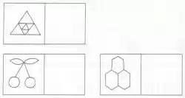
Возьми в руку карандаш и нарисуй рядом точно такую же фигурку.
Оценка:
3 балла – без ошибок
2 балла – ошибки в 1 фигуре
1 балл – ошибки в 2 фигурах и более
Методика 11
Возьми в руку карандаш и скопируй фразу точно по образцу.
Оценка:
3 балла – скопировал правильно
2 балла – скопировал с 1 – 2 ошибками
1 балл – не смог скопировать фразы

Интерпретация результатов диагностики развития мелкой моторики:
Общий результат 27 и более баллов свидетельствует о сформированности и довольно высокой автоматизированности у ребенка навыков графической деятельности (правильно держит карандаш, свободно распределяет мышечную активность кисти и пальцев при работе с ним), а также развитой произвольности (при выполнении задания ориентирует свои действия на внешне заданные условия: разлиновка листа, образец, требования точности. Перечисленные особенности свидетельствуют в пользу высокого уровня развития мелкой моторики у ребенка, что имеет существенное значение для успешного овладения двигательными навыками учебной деятельности.
Общий результат от 17 до 26 баллов свидетельствует о достаточной сформированности и умеренной автоматизации у ребенка навыков графической деятельности, а также умеренно развитой произвольности регуляции движений. Такие показатели по основным компонентам мелкой моторики в составе двигательного навыка являются в общем достаточными для дальнейшего обучения.
Общий результат 16 и менее баллов свидетельствует о недостаточной сформированности у ребенка двигательного компонента навыка графической деятельности, а также низком развитии произвольной регуляции и контроля за выполнением движений, требующих точности и достаточной производительности. Такие показатели мелкой моторики могут оказаться недостаточными для успешного овладения основными навыками учебной деятельности в начальной школе.

Оценочный лист

Ф.И. ребенка | МЕТОДИКИ
 | 1 | 2 | 3 | 4 | 5 | 6 | 7 | 8 | 9 | 10 | 11 | Итоговое количество баллов

Анкета для родителей по развитию мелкой моторики

Уважаемые родители! В целях улучшения скоординированной работы по развитию мелкой моторики руки ребенка, мы предлагаем вам ответить на вопросы анкеты.

1. ФИ ребенка, возраст______________________________________________
2. Считаете ли Вы, что можно в домашних условиях заниматься с ребенком, развивая его речь?__________________________________________________
3. С какого возраста, как Вы считаете, нужно привлекать ребенка к самообслуживанию? (расстегивать и застегивать пуговицы, кнопки, крючки; завязывать шнурки и т.д.)___________________________________________
4. Насколько самостоятелен в самообслуживании Ваш ребенок? ___________
5. Как часто и в какие игры Вы играете с ребенком?______________________
_________________________________________________________________
6. У вашего ребенка есть дома в свободном пользовании карандаши, фломастеры, кисти, краски или гуашь, пластилин или глина?____________________________________________________________
7. Ваш ребенок любит лепить, рисовать?_______________________________
8. Вы занимаетесь ручным трудом вместе с ребенком или он предпочитает работать один?___________________________________________________
9. Хотели бы Вы помочь своему ребенку овладеть умением делать посуду из глины, картины из пластилина, собирать бусы?_________________________
______________________________________________________________
10. Как Вы думаете, можно ли стимулировать развитие речи детей, развивая мелкую моторику рук?______________________________________________
11. Желаете ли Вы тесно сотрудничать с педагогами ДОУ по данному вопросу? (выполнять домашнее задание, участвовать в консультациях, беседах и т.д.)_____________________________________________________
_________________________________________________________________

Спасибо за ответы!

